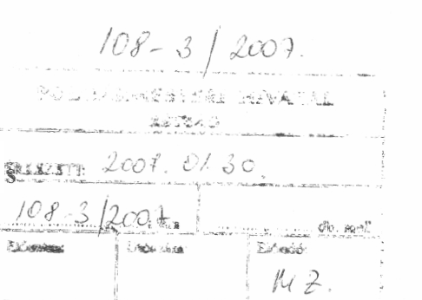
Megbízási Szerződés

amely létrejött
egyrészről Rétság Város Önkormányzata
képviseli: Mezőfi Zoltán polgármester
székhely: 2651 Rétság, Rákóczi út 20.
adószám: 1 545 161 5-2-12
mint Megbízó
másrészről a WNET INTERNÉT Kft.
képviseli: Gonda Gábor ügyvezető
székhely: 2651 Rétság, Mikszáth k. u. 13
adószám: 13237321-2-12
bankszámlaszára: 11742091-20167866
mint Megbízott
a továbbiakban együtt: Szerződő Felek
között a mai napon az alábbi feltételek szerint:
A szerződés tárgya: Megbízott a tulajdonát képező „Önkormányzati Portál Rendszer” elnevezésű web engine felhasználásával, az EURO szabványnak megfelelően elkészíti Rétság város közigazgatási honlapját, az alább részletezett feltételek mellett, saját eszközeivel ellátja az Önkormányzatnak készített honlap technkai karbantartását és üzemeltetését (hosting), valamint biztosítja a honlapon a rendszeresen frissített általános tartalomszolgáltatást.
l. Megbízó jelen szerződés aláírásával megbízást ad Megbízottnak, hogy lássa el saját rendszerén a www.retsag.hu címen elérhető honlap technikai karbantartását és üzemeltetését (hosting), valamint biztosítsa a honlapon a rendszeresen frissített általános tartalomszolgáltatást az l számú mellékletben megfogalmazottak szerint. Megbízott a megbízást ezen megállapodás aláírásával elfogadja.
2. Szerződő Felek jelen Megbízási Szerződést 2007. január 19, napjától határozatlan időre kötik. Szerződő A határozatlan idejű szerződést 90 napos határidővel bármelyik fél külön indoklás nélkül írásban felmondhatja.
3. A Megbízó jogosult Megbízott lényeges szerződéses kötelezettségének súlyos, vagy ismételten visszatérő megsértése esetén a. szerződést azonnali hatállyal felmondani. Megbízott részéről súlyos szerződésszegésnek minősül különösen, ha az 1. pontban megjelölt web site rendelkezésre állása bármely hónapban a Megbízottnak felróható módon nem haladja meg a 1 %-ot. A Megbízott jogosult a szerződést azonnali hatállyal felmondani, ha a Megbízó a 4. pontban megjelölt fizetési kötelezettségeivel legalább 30 napos időtartamra késedelembe esik, vagy az 5. és 6. pontokban foglalt szellemi alkotásokkal kapcsolatos szabályokat megszegi.
4. A Megbízó a Megbízott részére az 1 pontban megfogalmazott megbízás ellenértékeként számla ellenében havonta 0.000 Ft+20%ÁFA, azaz nulla forint +20%ÁFA megbízási díjat fizet. Késedelem idejére Megbízott a mindenkori jegybanki alapkamat kétszeresének megfelelő mértékű késedelmi kamatot számol fel.
5 Szerződő Felek megállapodnak, hogy jelen szerződés alapján Megbízó részére átadásra kerülő, szellemi alkotásokkal kapcsolatos személyhez fűződő jogok mindenkor az alkotás előállítóját illetik meg.
6. Szerződő Felek megállapodnak, hagy Megbízó a Megbízott által neki szolgáltatott szellemi alkotásokat kereskedési tévékénység tárgyává nem teheti, a www.retsag.hu címen elérhető honlapon való megjelenésen túl további felhasználási engedélyt harmadik személy részére sem ingyenesen. sem visszterhesen nem adhat.
7. A jelen Megbízási Szerződéssel kapcsolatos minden vitás kérdésben a Szerződő Feleknek törekedniük kell a vita békés, peren kívüli megoldására. Ennek érdekében a Szerződő Felek minden jogvita esetében elsődlegesen egymással egyeztetni kötelesek. Amennyiben az egyeztetés - annak kezdeményezésétől számított 15 napon belül - nem járna eredménnyel, a Szerződő Felek követeléseiket peres úton érvényesíthetik.
7. A jelen Megbízási Szerződéssel kapcsolatos minden jogvitára a Szerződő Felek kikötik - hatáskörtől függően -- a Balassagyarmati Bíróság, illetve a Fővárosi Bíróság kizárólagos illetékességét. Ezen Megbízási Szerződésben nem szabályozott kérdésekben a PTK szabályai irányadóak.
A jelen Megbízási Szerződést a Szerződő Felek elolv asták, megértették, annak tartalmát elfogadták és ennek jeléül a Megbízási Szerződést, mint akaratukkal mindenben megegyezőt aláírták.
Rétság, 2007. január 19.


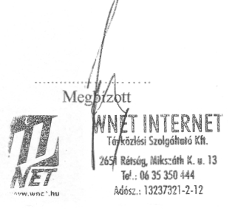

A Megbízási Szerződés
1. Számú melléklete

A Megbízási Szerződés 1. számú mellékletében megbízott írásban rögzíti a honlap üzemeltetésére és tartalom szolgáltatására Rétság Város Önkormányzatának tett ajánlatát.
A honlap üzemeltetése:
- Az eddig rendelkezésre álló tárhely folyamatos biztosítása
- Az általunk generált e-mail címek további működtetése
- A helyi tartalomszolgáltatás online feltöltési, karbantartási lehetőségének biztosítása a plusz önkormányzati jóváhagyási szinttel
- Adattovábbítás korszerű biztonságos kommunikációs összeköttetésen (128 bites titkosítás)
- Az archiválás rendszerszerű biztosítása valamint az adatok elérhetőségének és integritásának biztosítása a diszkek tükrözésével és RAID-be szervezésével
- Munkanapokon munkaidőben állandó ügyfélszolgálat rendszer-felügyeleti és tartalmi vonatkozásban egyaránt, hibaelhárítás a bejelentést követő két órán belül
- Tűzfal alapú információ védelem)
- A szolgáltatás éves rendelkezésre állása: 99.0%
- A rendelkezésre álló látogatottsági statisztika folyamatos biztosítása
- Központi banner illetve egyéb reklám szervezése és adserver szolgáltatás az önkormányzati honlapokra, fenntartva a helyi függetlenséget.
A honlap általános tartalomszolgáltatása:
Az általános tartalom szolgáltatás során arra törekszünk., hogy olyan, elsősorban közérdekű, vagy általános érdeklődésre számot tartó híreket, eseményeket, információkat jeleiútsünk meg, amelyek az Önök településén élők minndennapjait is megkönnyítik. hozzásegítenek az állami szintű változások nyomon követéséhez, kielégítik a közélet és a kultúra iránti kíváncsiságot.
Az általunk végzett általános tartalom szolgáltatás révén hetente összesen 25 hírből álló válogatást állítunk össze és töltünk fel az önkormányzati portáljukra magyar nyelven az alábbi témakörökből:
l. politika, közélet, parlamenti munka közérdeklődésre számot tartó elemei
2. mindennapi életei érintő jogszabálvváítozások
3. hírek az Európai Unióból
4. gazdasági hírek, KSH-adatok >. adózás
6. fogyasztóvédelem
7. munkaügyek, munkahely keresés 8. ügyleírások
9. internettel, informatikával kapcsolatos érdekességek
10. magánszemélyek és civilszervezetek által benyújtható pályázatok 11. civil információk
12. kultúra
13. olttatás, felvételi információk, diákmunka 1-1. gyereknevelés
1 5. egészséges életmód 16. évfordulók, ünnepek 17. utazás, turizmus
18. autózás, közlekedés 19. állatvilág
Rétság, 2007. január 19.
